**Webserver és adatbázis együttműködés**

Először is létre kellett hozni az adatbázist a webalkalmazáshoz, aminek a kódját itt található:

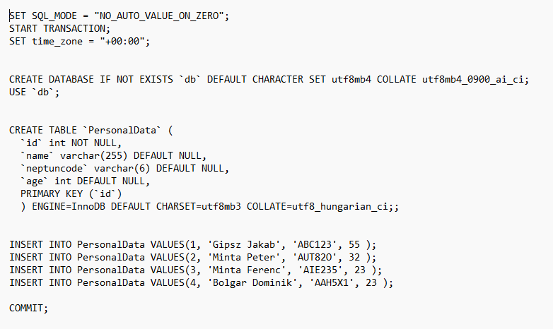

Ezután a PHP kódot kellett megírni:

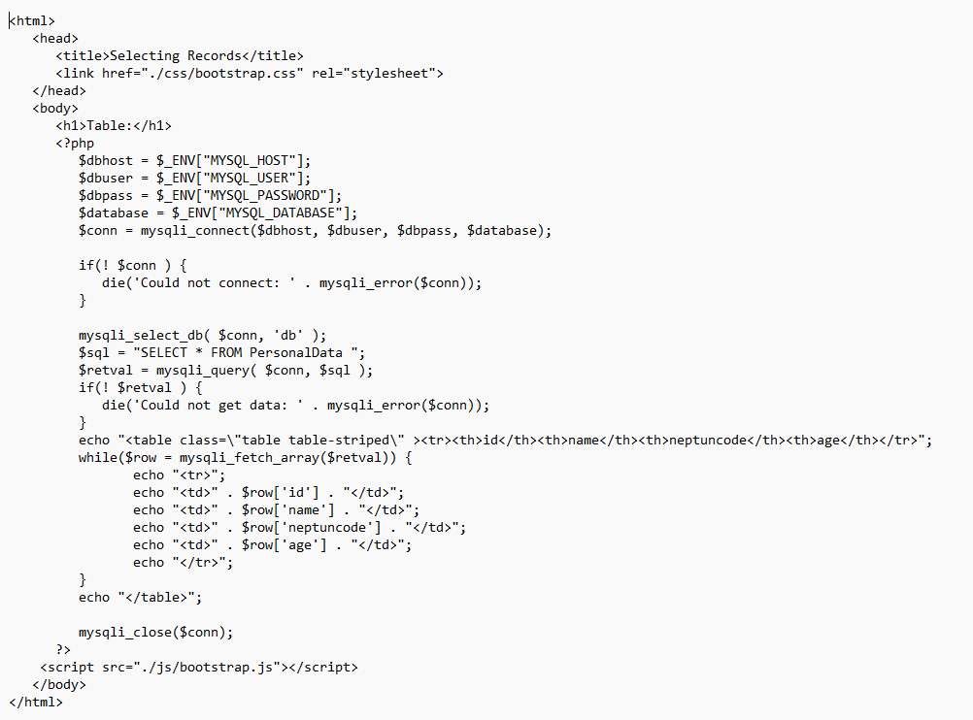

Mivel az adatbázist sok helyen használom egy külön env fájlban tárolom el:

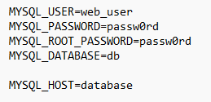

Létrehoztam egy yaml fájlt is ami így néz ki:

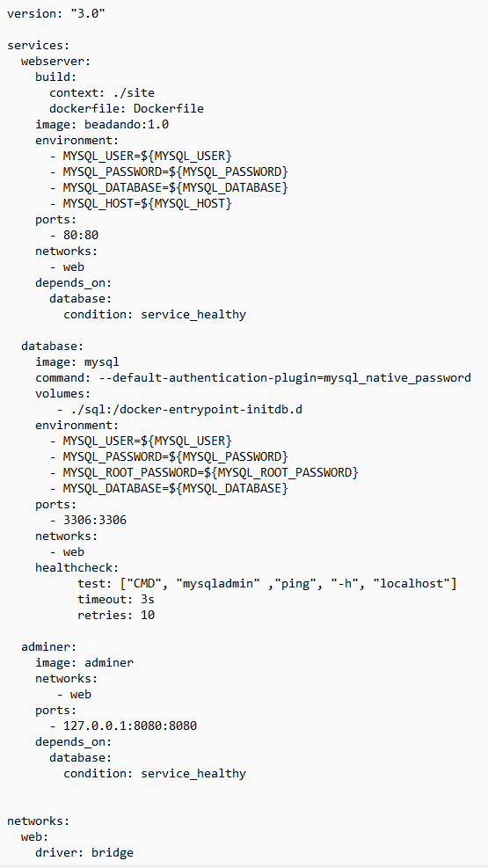

Számos fontos dologra kell figyelnünk a projekt során. Az egyik ilyen fontos tényező a hálózat. Ahhoz, hogy tudjon az adatbázis és a weblap kommunikálni ahhoz ismereteim alapján ezeknek egy networkbe kell tartozni. Másik fontos tényező a "healthcheck" vagy egészségügyi ellenőrzés. Ezt az adatbázis számára konfiguráltuk, és lényegében arra szolgál, hogy rendszeresen ellenőrizze az adatbázist. Ha az adatbázis nem válaszol, a healthcheck akár tízszer is megpróbálja újra. Ha még mindig nem sikerül kapcsolatot teremteni, akkor az adatbázist "nem egészségesnek" jelöli meg. Ez azért fontos, mert a webkiszolgáló része a projektnek függ az adatbázistól. A "depends_on" címkét használjuk a webkiszolgáló konténerhez, ami azt jelenti, hogy csak akkor indul el a webkiszolgáló, ha az adatbázis egészséges és fut.

Amikor minden szükséges konfigurációt beállítottunk, akkor a CMD paranccsal navigáltunk a célkönyvtárig, ahol a projekt fájljait tároltuk. Itt használtuk a "docker-compose up" parancsot, amely elindította a konténert. Ha a böngészőben megnyitottuk a "localhost" cím 80-as portját, akkor a következő látvány tárult elénk.



